Moteur de Recherche interne au site .
Un moteur qui recherche sur tout le site !
Un moteur qui par des mots va rechercher des pages .
Le moteur de recherche est un Widget .
Comme tous les Widgets,la procédure est la même :
Allez en bas de l’éditeur de la page .
Cliquez sur « Ajouter une ligne ».
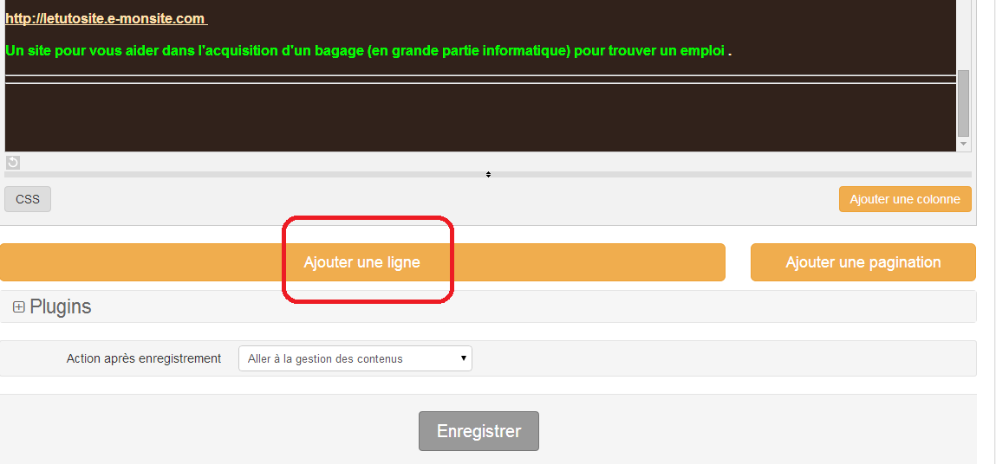
Ajoutez un Widget .
Autres Widget.
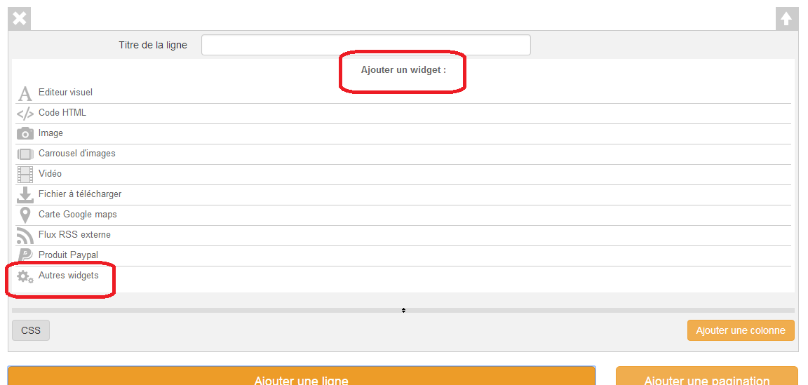
Cliquez sur « Autre Widget ».
Cliquez sur « Définir » .
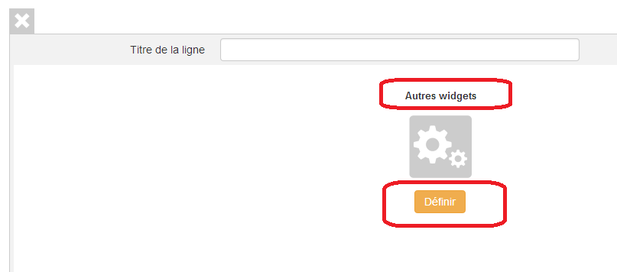

Définir
Cliquez sur « moteur de recherche sur le Site »
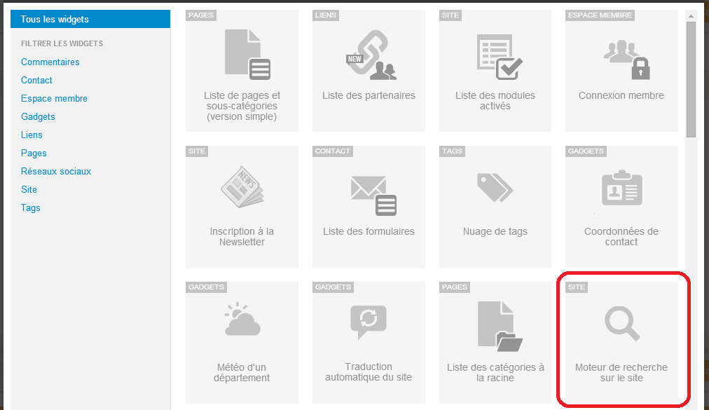
Puis,enregistrez..
Et voilà ce que ça donne …


Voilà,c’est fait ….
Mais ça marche pas …
Et pourquoi ça marche pas ?
Parce que le système ne marche pas « tout seul » ;
il ne va pas récupérer sur le site les mots clés .
Il va uniquement rechercher les mots clés que VOUS aurez mis à la main « ici » … (page suivante) …dans l’onglet « Titre de la page »,lequel est généralement ignoré par le débutant…
Il va uniquement rechercher les mots clés que VOUS aurez mis à la main « ici » … (page suivante) …dans l’onglet « Titre de la page »,lequel est généralement ignoré par le « débutant » (alors que ce titre est « capital » pour tous les moteurs de recherche cad Google en premier lieu !!!! )…
